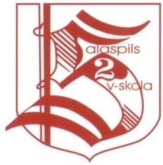Nākamo pirmklasnieku uzņemšana 2021./2022.m.g.
Cienījamie nākamo 1-klasnieku vecāki!
Salaspils 2.vidusskolā no 2021.gada 5.marta līdz 5.aprīlim tiks pieņemti dokumenti uzņemšanai 1.klasē 2021./2022.mācību gadam.
Informatīva tiešsaistes sanāksme vecākiem notiks 2021.gada 2.martā plkst. 18³⁰.
Informācija par uzņemšanu 1.klasē un reģistrēšanos sanāksmei tiks publicēta skolas mājas lapā https://s2vsk.lv/lv/.

Salaspils 2.vidusskolas administrācija

